AWD 2415
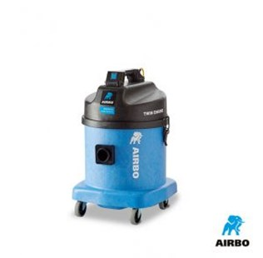

AIRBO AWD 2415
Tweemotorige 2400W waterzuiger
– 15 liter ketelinhoud
– Bestelnummer: 500520

Producteigenschappen
Heeft u een waterzuiger nodig voor natte vloeren, die lichtgewicht is en tegen een stootje kan? Uit ons assortiment AIRBO waterzuigers maakt u zonder twijfel uw keuze. De zuigkracht van de Twinflo dubbele motoren zal u verrassen. U krijgt twee jaar garantie op de ketels. De waterzuigers gaan vergezeld van een pakket accessoires, zoals een Nucable-snoer, standaard 38 mm slang, Multiflo zuigmond (400 mm breed) en een aluminium buizenset.
Deze waterzuigers zijn uitgevoerd met een 15 L structofoam ketel en handgreep zodat u het water er makkelijk uit kunt gieten.
Model | AWD 2415
Bestelnummer | 500520
Motor | 2400 W
Voltage | 230V AC 50/60 Hz
Luchtverplaatsing | 80 l/sec
MM/wk | 2500 mm
Capaciteit | 15 liter
Bereik | 26,8 m
Gewicht | 15 kg
Afmetingen | 415×415 x630 mm

